1. Diagrama de Classe

Requisitos Funcionais:
Módulo de Usuários e Acesso
RF01 – Cadastrar alunos: O sistema deve permitir a criação de novas contas de alunos.
RF02 – Fazer login de usuários: O sistema deve autenticar alunos e administradores com base em e-mail e senha.
RF03 - Diferenciar perfis: O sistema deve distinguir as funcionalidades acessíveis para o Administrador e para o Aluno após o login.
RF04 – Gerenciar enquetes: O administrador deve poder criar, editar e excluir enquetes (pergunta e opções).
RF05 - Listar enquetes ativas: O aluno deve visualizar apenas as enquetes que estão abertas para votação.
RF06 - Realizar voto: O aluno deve poder selecionar uma opção e submeter sua escolha.
RF07 - Impedir voto duplicado: O sistema deve validar se o aluno já participou daquela enquete e bloquear novas tentativas.
RF08 – Armazenar dados: O sistema deve persistir de forma íntegra todas as informações de usuários, enquetes e votos no banco de dados.

Requisitos Não-Funcionais:
- RNF01 – Desempenho (Performance): Velocidade de carregamento das páginas, tempo de resposta a consultas e capacidade de suportar múltiplos acessos simultâneos
- RNF 02 – Segurança: Criptografia de dados (SSL/HTTPS), conformidade com LGPD, proteção contra ataques (DDoS, SQL Injection) e gerenciamento de autenticação.
- RNF 03 – Disponibilidade (Confiabilidade): Tempo de atividade do servidor (uptime), garantindo que o site fique online (ex: 99,9% do tempo).
- RNF04 – Usabilidade e Experiência do Usuário (UX): Facilidade de navegação, conformidade com padrões de acessibilidade (WCAG) e design responsivo (compatibilidade com desktop, tablet, mobile).
- RNF05 - Compatibilidade: Funcionalidade em diferentes navegadores (Chrome, Firefox, Safari) e sistemas operacionais.
- RNF06 - Manutenibilidade: Facilidade de atualização, correção de bugs e escalabilidade do código.

Atributos:
Aluno
- nome | String
- matricula | Int
- email | String
- senha | String
- endereco | String

Administrador
- nome | String
- usuário_admin | String
- email | String
- senha | String
- endereco | String

Enquete
- id_enquete | Int
- titulo | String
- pergunta | String
- opcoes | String

Métodos:

+ cadastrarAluno (aluno)
+ logarAluno (aluno)
+ logarAdmin (admin)
+ votarEnquete (aluno)
+ jaVotou (aluno)
+ criarEnquete (admin)
+ gerenciarAlunos (admin)
+ salvarResultado (enquete)
+ listarAtivas (enquete)
+ contabilizarResultados (enquete)

Classes:
Aluno
Administrador
Enquete

2. Diagrama de Caso de Uso
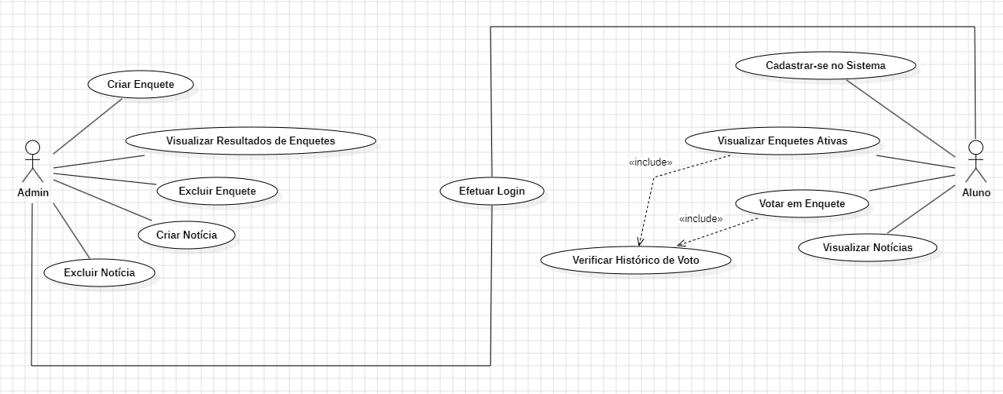

3. Diagrama de Sequência
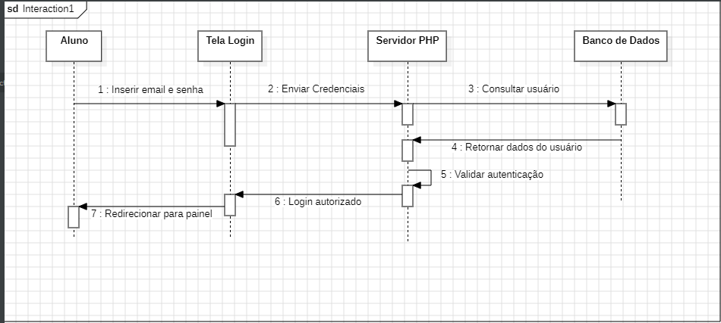

4. Diagrama de Atividade
